1 неделя: «Нескучного здоровья»
Формирование потребности в здоровом образе жизни; интереса к физической культуре и спорту; желания заниматься физкультурой и спортом.
Расширение представлений об особенностях функционирования и целостности организма, о составляющих здорового образа жизни (питания, движение, сон, солнце, воздух и вода) и факторах разрушающих здоровье.
Знакомство с доступными сведениями из истории олимпийского движения.
Знакомство с основами техники безопасности и правилами поведения на площадке во время массового праздника.
Проведение мониторинга физической подготовленности детей.

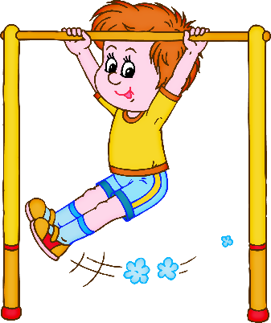
Лексические темы:

«Спорт. Виды спорта»
«Здоровый образ жизни»
«Мифы Древней Греции»

Игровой проект:
«Олимпиада в Древней Греции»
Неделя «Нескучного здоровья»
(совместно с семьями воспитанников)

Всероссийский День Здоровья

Спортивный праздник «Будем здоровы!»

2 неделя: «Хочу быть космонавтом»

Познакомить с биографией первого космонавта Ю. А. Гагарина, его первым полетом.

Расширять представления о современных профессиях. Рассказать о работе в космосе российских космонавтов в наши дни.

Знакомство с планетами нашей солнечной системы.

Лексические темы:

«Первый в космосе»

«Космос и далекие звезды»

Развлечение

«Мечтают мальчишки взлететь на луну»

Выставка совместного творчества: «Космодром»

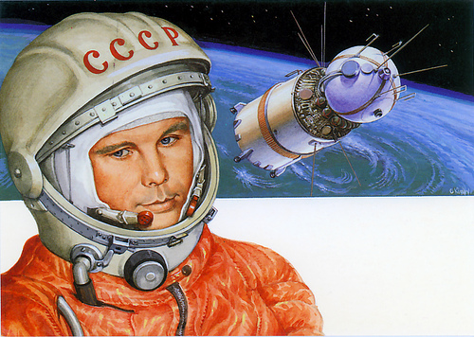

3 неделя: «Прилет птиц»

Расширение представлений о весне. Расширить знания о приметах весны, познакомить с народными приметами, пословицами, поговорками.

Воспитание бережного отношения к природе.

Развитие умения устанавливать простейшие связи между явлениями живой и неживой природы.

Установление связи между изменениями природных условий и прилетом птиц.

Отражение полученных впечатлений в разных видах художественной деятельности.

Приобщение детей к истокам и традициям народной русской культуры.

Лексические темы:

«Перелетные птицы»

«Весна. Приметы весны»

Проект «Скворечники»

Фольклорный досуг «Прилет птиц»

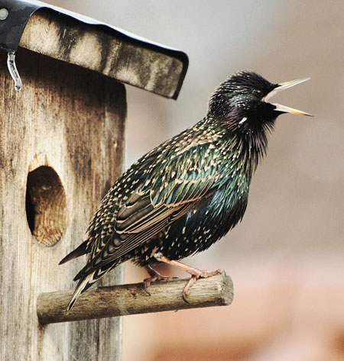

4 неделя: «Подводный мир морей и океанов»

Продолжать воспитывать стремление сохранить и оберегать природный мир, видеть в нем не только пользу, но и красоту, следовать доступным экологическим правилам в деятельности и поведении.

Расширить представления об обитателях водоемов, о природоохранной деятельности человека.

Формировать понимание о ценности воды как источника жизни животных, растений и человека.

Лексические темы:
«Море»
«Речные, озерные и аквариумные рыбы»
Исследовательский проект: «Куда исчезает вода?»

Выставка детских работ

